ESCUELA COLOMBIANA DE INGENIERÍA JULIO GARAVITO

AUTOESTUDIO No 6

MODELOS Y BASES DE DATOS (MBDA)

DANIEL FELIPE ROJAS

MARIA VALENTINA TORRES

GRUPO 2

**MODELOS Y BASES DE DATOS**

**XML Básico 2023-2**

**Guía autoestudio: 6/6**

**OBJETIVO**

Desarrollar competencias para integrar XML a una base de datos relacional.

**INVESTIGANDO EN ORACLE**

1. **Tipo de datos** 
   * ¿Cómo se define un atributo para que contenga datos en XML?

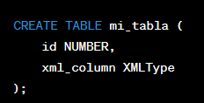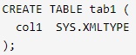

* + ¿Cómo se inserta una tupla con un valor en XML?

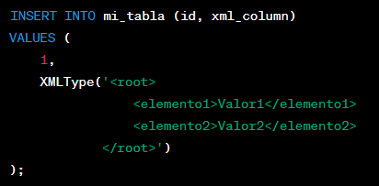

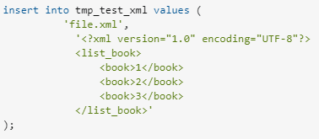

1. **Consultas** 
   * ¿Cómo se integra XPath a las expresiones SQL?
   * NOMBRETABLA.AtributoXML.
   * ¿Qué hacen las funciones extract, extractValue, existsNode?
     + extract

Basándonos en el siguiente código, de la creación de una tabla que contiene un atributo de tipo XML Type y la inserción de datos dentro de esta tabla

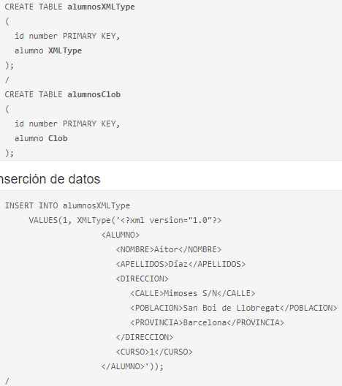

Vemos que la siguiente instrucción nos extrae el valor que este contenido dentro de la etiqueta “NOMBRE”



El resultado sería el siguiente



* + - ExtractValue

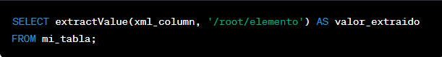

El comando nos permite extraer los valores que se encuentran en una columna de tipo XMLType dentro de un XPath que asignamos. Podemos ver en el siguiente ejemplo que, se extrae los valores de la columna warehouse_spec, que se encuentra en la tabla warehouses, y dentro del XPath ’/Warehouse/Docks’, donde los valores no sean nulos. 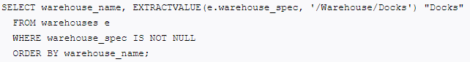

* + - ExistsNode

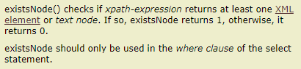

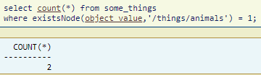

* + ¿Qué hace la función XMLTable y dbms_xmlgen.getxmltype?
    - XMLTable

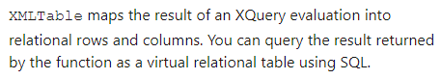

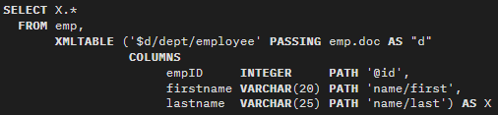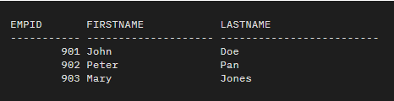

* dbms_xmlgen.getxmltype

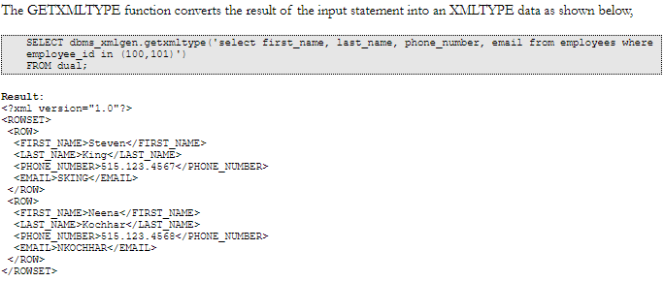

1. **Validación** 
   * ¿Cómo se verifica si un dato XML es bien formado?

1. Tiene un elemento raíz

2. Todos los tags tienen una apertura y un cierre

3. Los atributos son únicos

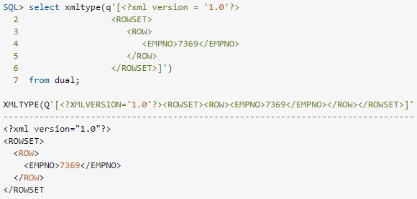

Se presenta un error al momento de realizar el select, encuentra error al momento de realizar el XML parser

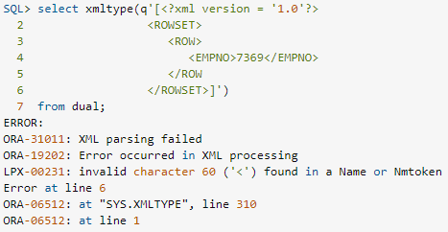

* + ¿Cómo se verifica si un dato XML cumple un esquema DTD definido?

Una DTD es un documento que define la estructura de un documento XML: Posibles elementos, atributos, entidades, símbolos, etc. en secuencia y cuantas veces podrán aparecer y convertirse en sus hijos, e l procesador XML de ETC utiliza la DTD para verificar que el archivo sea válido, es decir, si el fichero se ajusta a las normas de la DTD. La DTD que el procesador XML debe utilizar para validar el archivo XML es especificado por la etiqueta DOCTYPE. Se pueden incluir DTD documento, un documento externo o una combinación de ambos.

**PRACTICANDO**

En este autoestudio vamos a adicionar a la información a los eventos (events) de neeps un nuevo atributo que permita tener información sobre él (detail). Nos interesa conocer:

1. **Evaluación:** Calificación histórica del evento (número 1 a 5)
2. **Comentarios:** Comentarios de las personas que asistieron al evento.
3. **Bibliografía:** Bibliografía recomendada para el evento. De cada una de ellas se indica el título, la dirección donde se encuentra (url) y el tipo (texto, audio o video).

Propongan otros dos aspectos requeridos para los eventos.

**A. Definiendo y poblando**

Para adicionar esta nueva información:

* 1. Expliquen la estructura que van a usar para representar la información con un ejemplo completo.

<Detalle>

<Evaluacion>1</Evaluacion>

<Comentarios>

<Comentario descripcion="Estuvo genial, interesante y motivacional"></Comentario>

<Comentario descripcion="Estuvo aburrido"></Comentario>

<Comentario descripcion="El docente no explica muy bien"></Comentario>

</Comentarios>

<Bibliografia>

<Bibliografia titulo="Top Herramientas de Inteligencia Artificial (Que No Son ChatGPT)" direccion="https://www.youtube.com/watch?v=FmUmJuM1Y3s" tipo="Video"></Bibliografia>

<Bibliografia titulo="IA hoy en día" direccion="https://ellisalicante.org/book/inteligencia-artificial-hoy-en-dia" tipo="Texto"></Bibliografia>

</Bibliografia>

<Recomendaciones>

<Recomendacion importancia="Importante" descripcion="Cambiar las actividades para que no se vuelva repetitivo el evento"></Recomendacion>

</Recomendaciones>

<EstudianteDestacados>

<estudianteDestacado nombre="Daniel Rojas" documento="1234567890" motivo="Buen trabajo de clase"></estudianteDestacado>

<estudianteDestacado nombre="Valentina Torres" documento="1034567890" motivo="Buen trabajo de clase"></estudianteDestacado></estudianteDestacados>

</Detalle>

* 1. Modifiquen la creación de las tablas considerando este nuevo atributo.

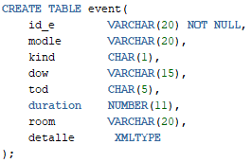

* 1. Modifiquen las instrucciones para poblar la tabla considerando esta información

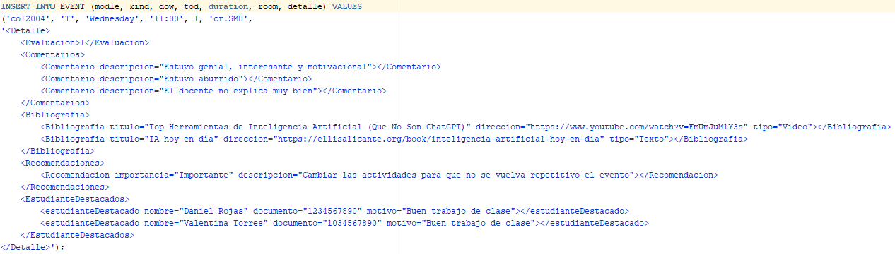

**B. Consultando**

Escriba las sentencias SQL que permitan conocer:

1. La bibliografía de un evento específico.
2. Los eventos que lograron evaluaciones mayores a 4.0. (id, nombre del módulo)
3. El primer comentario de todos los eventos que tienen comentarios, (id, comentario) Propongan e implementen otras dos consultas. Usen las funciones XMLTable y dbms_xmlgen.getxmltype

**C. Definiendo esquema**

Escriba un esquema DTD que garantice que:

1. Los eventos deben estar evaluados.
2. Los eventos pueden no tener comentarios asociados.
3. Los eventos deben tener mínimo dos referencias bibliográficas. Las referencias deben esta completas.

Propongan e implementen otras dos restricciones

* + - 1. Hay por lo menos una recomendación para los eventos
      2. Si hay estudiantes destacados en los eventos, se debe tener el nombre, documento y el motivo por el que destaca